COMMUNIQUÉ DE PRESSE
Liège, le 5 juin 2012

http://www.crmsf.be : un site à re-découvrir

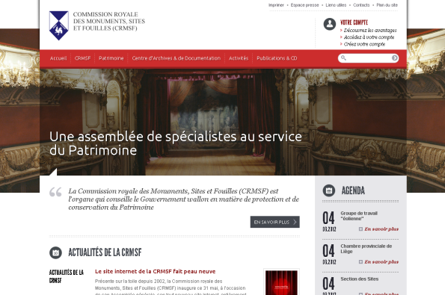
Présente sur la toile depuis 2002, la Commission royale des Monuments, Sites et Fouilles (CRMSF) a présenté, à l’occasion de son Assemblée générale le 31 mai dernier, son tout nouveau site Internet, entièrement revu sur le fond et sur la forme.

La page d’accueil, aérée et conçue pour permettre à chacun de découvrir en un coup d’œil les actualités et l’agenda de la CRMSF, donne un accès direct aux rubriques principales et à « votre compte ». Avec ce nouveau site, la Commission royale a voulu privilégier l’interactivité : ainsi, ce site permet à l’internaute de créer – par une démarche très simple – un compte grâce auquel il va choisir les thèmes des actualités qu’il souhaite recevoir par e-mail, gérer ses inscriptions aux activités de la CRMSF (conférences, colloques…) et commander des publications et CD.

Logiquement, la navigation commence avec la rubrique « CRMSF », détaillant tout ce qu’il faut savoir sur la « vieille dame du Patrimoine » : de son historique à ses missions, en passant par la présentation de ses différentes instances, du rôle de ses membres et des secrétariats.

Pour poursuivre, une rubrique « Patrimoine » complète l’information par le biais d’un résumé de l’évolution de la matière du Patrimoine culturel immobilier (les monuments, les sites et le patrimoine archéologique), un accès vers les textes légaux et réglementaires, une présentation des acteurs du secteur, quelques chiffres et quelques définitions.

Une rubrique met ensuite à l’honneur le « Centre d’Archives et de Documentation » de la Commission royale : ses missions, le rôle du Comité scientifique, les différents fonds constituant ses collections et les renseignements pratiques concernant le Centre y sont développés. Cette rubrique est enfin complétée par un nouvel atout du site : la bibliothèque numérique, qui propose en ligne toutes les publications que la CRMSF a éditées et qui sont aujourd’hui épuisées. Elle offre un moteur de recherche permettant à l’internaute d’épingler un mot-clé en quelques instants dans les milliers de pages stockées.

Une nouvelle rubrique concerne les « Activités » : y sont présentés le cycle de conférences, les expositions, les colloques et autres manifestations organisés par la CRMSF.

Enfin, la rubrique « Publications et CD » présente une toute nouvelle boutique en ligne, plus complète et conviviale, proposant une procédure d’achat simplifiée et offrant la possibilité de payer en ligne.

Le site Internet de la CRMSF a été conçu en mettant en avant la richesse du Patrimoine wallon à travers les illustrations utilisées et parfaitement mises en évidence sur les différentes pages du site. Par ailleurs, les textes ont été entièrement revus suivant les règles de l’écriture web.

Bref, à vos souris et rendez-vous sur www.crmsf.be pour une découverte de ce nouvel outil à visiter sans attendre !

CONTACT PRESSE

Carole CARPEAUX
Tél: 04/232.98.61 ou 0473/80.34.77
e-mail: carole.carpeaux@crmsf.be

